1. Aşağıdakilerden hangisi, nefes alma sırasında gerçekleşmez?
- Diyaframın düzleşmesi
- Akciğerlerin sıkıştırılması
- Göğüs boşluğu hacminin artması
- Kaburgalar arasında dışta yer alan kasların kasılması

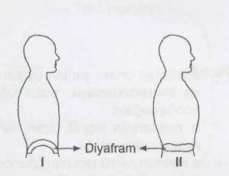
2.

Yukarıdaki şekillerle ilgili olarak hangisi söylenemez?
- l'de soluk verilmiştir.
- H'de akciğerlere hava dolmuştur.
- l'de kaburga kasları gevşemiştir.
- H'de soluk verilmiştir.
(2004 DPY - 6)

3.
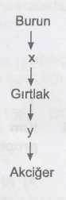
Yandaki şemada solunum esnasında havanın izlediği yol verilmiştir. Buna göre x ve y yerine aşağıdakilerden hangisi getirilmelidir?
- Yutak Diyafram
- Ağız Diyafram
- Ağız Soluk borusu
- Yutak Soluk borusu

4. İnsan vücudunda gerekli olan enerji, hangi olayla sağlanır?
- Besinlerin sindirilmesiyle
- Çeşitli besinlerin alınmasıyla
- Sindirilmiş besinlerin hücrelerde yanmasıyla
- Vücudun hareket etmesiyle

5. Soluk verme esnasında aşağıdakilerden hangisi gerçekleşmez?
- Göğüs kasları gevşer.
- Göğüs kafesinin hacmi küçülür.
- Vücuttaki karbon dioksit dışarıya atılır.
- Diyafram aşağıya doğru çekilip düzleşir.

6.
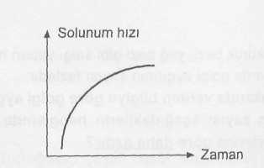

Yukarıda verilen grafik aşağıdaki kişik den hangisine ait olamaz?
- Acı hisseden bir kişiye
- Hızlı tempoda koşan bir kişiye
- Sinirlenen bir kişiye
- Uyuya kalan bir kişiye

7. Akciğerler çok sayıda hava kesesinden oluşur. Hava keseleri de tek tabakalı yassı epitel dokudan oluşan yarım küre şeklindeki alveollerden meydana gelir. Alveollerin solunum olayındaki görevi aşağıdakilerden hangisidir?
- Havayı ısıtmak
- Havayı nemlendirmek
- Gaz alışverişini sağlamak
- Toz ve mikropları dışarı atmak

8. 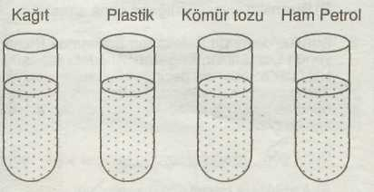

Bir besinin karbondioksit ve suya dönüşünceye, kadar geçirdiği evreler, aşağıdakilerden hangisinde doğru olarak verilmiştir?

- Sindirim - emilim - solunum - karaciğerde kontrol
- Sindirim - solunum - karaciğerde kontrol - emilim
- Sindirim - emilim - karaciğerde kontrol – solunum
- Sindirim - karaciğerde kontrol - emilim - solunum

9. Soluk alma sırasında aşağıdakilerden hangisi gerçekleşmez?
- Diyaframın düzleşmesi
- Alveol içinde oksijen miktarının artışı
- Göğüs boşluğunun genişlemesi
- Diyafram kasının kubbeleşmesi

